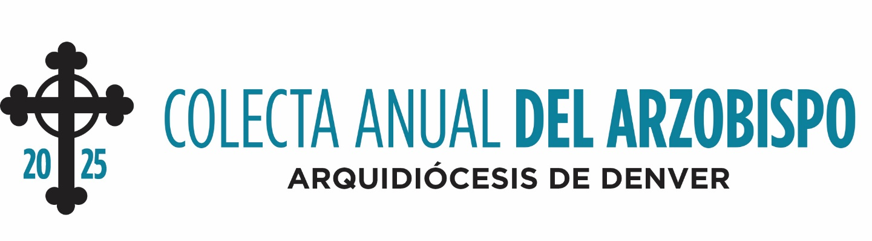

Anuncios para el boletín
26-27 de abril
(FIN DE SEMANA DE ANUNCIO)
Acompáñenos el próximo fin de semana para el nuevo video de La Colecta Anual del Arzobispo. Este año, considere a hacer un donativo a la colecta, que apoya varios ministerios que atienden las necesidades de nuestros hermanos cada día. Para donar hoy, visite archden.org/donar o llame al 303-867-0614.

3-4 de mayo
(FIN DE SEMANA DE COMPROMISO CON LA COLECTA)
Vea el mensaje del arzobispo para La Colecta Anual del Arzobispo de 2025 en el nuevo video en archden.org/donar. Su donativo es un acto de amor que ayuda a otros a crecer en su relación con Cristo a través de diversos ministerios que apoyan a la comunidad del Norte de Colorado. ¡Done hoy!

10-11 de mayo
(FIN DE SEMANA DE SEGUIMIENTO DE LA COLECTA)
El amor es más que un sentimiento: es una acción. Su generosidad es una expresión del amor de Cristo, llevando esperanza y sanación a quienes más lo necesitan. Únase a esta misión haciendo su donativo hoy en archden.org/donar o llamando al 303-867-0614.

